НАЦІОНАЛЬНИЙ ТЕХНІЧНИЙ УНІВЕРСИТЕТ УКРАЇНИ
«КИЇВСЬКИЙ ПОЛІТЕХНІЧНИЙ ІНСТИТУТ
імені ІГОРЯ СІКОРСЬКОГО»
Навчально-науковий інститут прикладного системного аналізу
Кафедра системного проектування

До захисту допущено:
Завідувач кафедри
________ Вадим МУХІН
«___»_____________2022 р.

Магістерська дисертація
на здобуття ступеня магістра
за освітньо-професійною програмою
“Інтелектуальні сервіс-орієнтовані розподілені обчислювання”
зі спеціальності 122 "Комп'ютерні науки"
на тему: «Безпека даних у мікросервісній архітектурі при організації хмарних, крайових та туманних обчислень»
Виконав (-ла):
студент (-ка) II курсу, групи ДА-01мп
Грудович Володимир Іванович __________
Науковий керівник:
к.т.н., доц.
Булах Богдан Вікторович __________
Консультант з Розробка стартап-проекту:
к.т.н., доц.
Булах Богдан Вікторович __________
Рецензент:
доц. каф. ММСА
д.т.н., доц. Недашківська Н. І. __________

Засвідчую, що у цій магістерській дисертації немає запозичень з праць інших авторів без відповідних посилань.
Студент (-ка) _____________

Київ – 2022

Національний технічний університет України
«Київський політехнічний інститут
імені Ігоря Сікорського»

Інститут/факультет Прикладного системного аналізу
^{(повна назва)}
Кафедра Cистемного проектування
^{(повна назва)}
Рівень вищої освіти – другий (магістерський) за освітньо-професійною програмою

Спеціальність (спеціалізація) 122 Комп`ютерні науки
^{(код і назва)}

ЗАТВЕРДЖУЮ
Завідувач кафедри
__________ __В.Є.Мухін._____
(підпис) (ініціали, прізвище)
«___»_____________2022 р.

ЗАВДАННЯ
на магістерську дисертацію студенту

Грудович Володимир Іванович
^{(прізвище, ім’я, по батькові)}
1. Тема дисертації «Безпека даних у мікросервісній архітектурі при організації хмарних, крайових та туманних обчислень»
Науковий керівник дисертації: Булах Богдан Вікторович, кандидат технічних наук, доцент,
(прізвище, ім’я, по батькові, науковий ступінь, вчене звання)
затверджені наказом по університету від «___»____________________ 2022 р. №_____
2. Строк подання студентом дисертації 2 грудня 2022
3. Об’єкт дослідження: «Безпека даних у мікросервісній архітектурі»
4. Предмет дослідження (Вихідні дані – для магістерської дисертації за освітньо-професійною програмою): «Проектування надійного рівня безпеки даним при реалізації мікросервісної архітектури»

5. Перелік завдань, які потрібно розробити
- Перегляд позитивних і негативних аспектів мікросервісної архітектури з точки зору безпеки даних
- Аналіз практик безпеки даних у мікросервісної архітектури
- Порівняння практик безпеки даних у мікросервісній архітектурі з використанням хмарних, туманних та крайових обчислень і без
- Реалізований програмний комплекс реалізації безпеки для мікросервісної архітектури
6. Перелік графічного (ілюстративного) матеріалу

Електронна презентація
7. Орієнтовний перелік публікацій

8. Консультанти розділів дисертації
Розділ | Прізвище, ініціали та посада  консультанта | Підпис, дата
Розділ | Прізвище, ініціали та посада  консультанта | завдання  видав | завдання  прийняв
9. Дата видачі завдання 27.06.2022
Календарний план
№ з/п | Назва етапів виконання  магістерської дисертації | Строк виконання етапів магістерської дисертації | Примітка
1. | Дослідження проблематики у дисертації | 10 листопада 2022
2. | Аналіз та розробка програмного комплексу | 30 листопада 2022
3. | Документування та редагування результатів роботи | 10 грудня 2022

Студент _____________ В.І. Грудович
^{(підпис)} ^{(ініціали, прізвище)}
Науковий керівник дисертації _____________ Б.В. Булах
^{(підпис)} ^{(ініціали, прізвище)}

РЕФЕРАТ
магістерської дисертації Грудовича Володимира Івановича на тему
«Безпека даних у мікросервісній архітектурі при організації хмарних, крайових та туманних обчислень»
Робота виконана на 56 сторінках, містить 10 ілюстрацію, 12 таблиці. При підготовці використовувалась література з 11 джерел.
Актуальність теми дослідження полягає в тому, що на сьогоднішній день основним архітектурним шаблоном створення розподілених систем стала – мікросервісна архітектура. З все більшим попитом на її впровадження в проекти постає питання про безпеку даних у даній системі. На даний момент існує багато способів надання надійного рівня безпеки даним, проте досі не має гнучкої системи, що могла б підлаштовуватись під різні потреби.
Мета та задачі дослідження. Метою даної роботи є дослідження практик надання надійного рівня безпеки у мікросервісній архітектурі з використанням хмарних, туманних та крайових обчислень та без них. Реалізація програмного комплексу впровадження безпеки у додаток на основі мікросервісної архітектури
Об’єкт досліджень - практики надання надійного рівня безпеки у мікросервісній архітектурі з використанням, туманних, хмарних та крайових обчислень і без них.
Предмет досліджень - Реалізація програмного комплексу впровадження безпеки у додаток на основі мікросервісної архітектури.
Методи досліджень. Для вирішення проблеми в даній роботі використовуються методи порівняльного аналізу, порівняння, логічного узагальнення результатів, проектування логічних структур даних.
Наукова новизна. Наукова новизна дипломної роботи полягає в тому, що розроблена система є першою системою гнучкого забезпечення безпеки додатків на основі мікросервісної архітектури. Потенційні застосування та практична цінність результатів дипломної роботи:
- Система може вдосконалюватись і розвиватись, досліджуючи і впроваджуючи нові застосунки і практики надання безпеки
- Можна замінити системи, які працюють з використанням ненадійного рівня безпеки.

Ключові слова: MSA, REST API, JWT, IaaS, PaaS.

ABSTRACT
Volodymyr Ivanivych Hrudivych master's thesis on the topic
" Data security in microservice architecture in the organization of cloud, edge and fog computing"
The work is completed on 56 pages, contains 10 illustrations, 12 tables. Literature from 11 sources was used in the preparation.
The relevance of the research topic the study is based on the fact that today the main architectural template for creating distributed systems is the microservice architecture. With the increasing demand for its implementation in the project, the question of data security in this system arises. At the moment, there are many ways to ensure a reliable level of data security, but there is still no flexible system that can adapt to different needs.
The purpose and objectives of the research. The purpose of this work is to study the practices of providing a reliable level of security in microservice architecture with and without the use of cloud, fog, and edge computing. Implementation of the software complex for the implementation of security in the application based on the microservice architecture
The object of research - is practices of providing a reliable level of security in microservice architecture with and without the use of fog, cloud and edge computing.
The subject of research is implementation of the software complex for the implementation of security in the application based on the new microservice architecture.
Research methods. To solve the problem in this work, the methods of comparative analysis, comparison, logical generalization of results, and the design of logical data structures are used.
Scientific novelty. The scientific novelty of the thesis is that the developed system is the first system of flexible application security based on micro-service architecture. Potential applications and practical value of the results of the thesis:
1. The system can be improved and developed by researching and implementing new applications and security practices
2. It is possible to replace systems that operate using an unreliable level of security.

ПЕРЕЛІК УМОВНИХ ПОЗНАЧЕНЬ ТА ТЕРМІНІВ

MSA – microservice architecture (мікросервісна архітектура).
SAO – service-oriented architecture (сервіс-орієнтована архітектура).
ПЗ – Програмне забезпечення.
ПК — Програмний комплекс
ІС – інформаційна система.
REST – representational state transfer, архітектурний стиль.
API - application programming interface, набір інтерфейсів для взаємодії різнотипного програмного забезпечення[3].
JSON – javascript object ntation, формат обміну даними.
URL – uniform resource locator, стандартизована адреса ресурву в мережі інтернет.
XML – extensible earkup eanguage, формат обміну даними.
APIG – API Getawey, шаблон єдиної точки входу в додаток.
БД – база даних.
СІ – Continuous Integration.
VM – virtual machine.
AWS – Amazon Web Services, інфраструктура хмарних платформ.
HTTP – Hyper Text Transfer Protocol, прикладний протокол передачі даних
AuthN — Умовне позначення автентифікації. Аутентифікація означає перевірку того, що людина або пристрій є тим (або чим) він видає себе.
AuthZ — Умовне позначення авторизації. Авторизація визначає, що може бачити та робити автентифікований користувач.
CA — Certificate Authority (центр сертифікації).
ABAC — Attribute-Based Access Control, розмежування доступу на основі атрибутів
IaaS — Infrastructure as a service. Моделі надання послуг за допомогою хмари “Інфраструктура як сервіс”
Paas — Platform as a service. Моделі надання послуг за допомогою хмари “Платформа як сервіс”
SaaS — Software as a service. Моделі надання послуг за допомогою хмари “Програмне забезпечення як сервіс”.
CSP — Content Security Policy. Політика безпечного контенту.
NPB — Network Packet Broker. Брокер мережевих пакетів.
CSRF атаки — Cross-Site Request Forgery, вид атаки на вебсайт, що використовує недосконалості протоколу HTTP.
SQL — Structured Query Language «мова структурованих запитів», переважно до БД

ЗМІСТ
ВСТУП.……………………………………………………………………….…….10
1. АНАЛІЗ МІКРОСЕРВІСНОЇ АРХІТЕКТУРИ ….……………………..…..….12
1.1 Визначення мікросервісної архітектури……………………………..……….12
1.2 Основні положення архітектури мікросервісів…………………….………...12
1.3 Переваги мікросервісного підходу до розробки ПП…………….…………..14
1.4 Недоліки мікросервісного підходу до розробки ПП……….………………..15
1.5 Висновки…………………………………………………….………………….16
2 БЕЗПЕКА У МІКРОСЕРВІСНИХ АРХІТЕКТУРАХ …..……………………..17
2.1 Переваги мікросервісного підходу з точки зору надання безпеки ПП……..17
2.2 Практики надання безпеки в MSA…………………………………………….18
2.2.1 Багаторівневий захист (Layered Defense)…………………………………...18
2.2.2 Взаємна аутентифікація (mTLS)…………………………………….………19
2.2.3 Використання токенів доступу та ідентифікації (Access and Identity Tokens)………………………………………………………………………………20
2.2.4 Дрібнозернисте керування доступом……………………………….………21
2.3 Підходи до реалізації авторизації та аутентифікації у MSA………………...21
2.3.1 Розмежування доступу на основі атрибутів………………………………..21
2.3.2 Децентрализованный шаблон……………………………………………….22
2.3.3 Централізований шаблон із єдиною точкою прийняття рішення…………23
2.3.4 Централізований шаблон із єдиною точкою прийняття рішення…………24
2.4 Висновки………………………………………………………………………..24
3 БЕЗПЕКА ДАНИХ У MSA ПРИ ОРГАНІЗАЦІЙ ХМАРНИХ, ТУМАННИХ ТА КРАЙОВИХ ОБЧИСЛЕНЬ …………………………………………………...25
3.1 Хмарні обчислення……………………………………………………….…….25
3.1.1 Шаблони архітектури безпеки у хмарі……………………………….……..26
3.1.2 Безпекові шаблони хмарних обчислень моделі IaaS………………….……27
3.1.3 Безпекові шаблони хмарних обчислень моделі PaaS………………………28
3.1.4 Висновки по організації безпеки даних MSA при організації хмарних обчислень………………………………………………………………………...…28
3.2 Туманні обчислення……………………………………………………………29
3.2.1 Безпека даних у туманних обчисленнях……………………………………30
3.2.3 Висновки по організації безпеки даних MSA при організації туманних обчислень…………………………………………………………………………...34
3.3 Крайові обчислення……………………………………………………………34
3.3.1 Безпека даних у крайових обчисленнях…………………………………….34
3.3.2 Висновки по організації безпеки даних MSA при організації туманних обчислень…………………………………………………………………………...35
3.4 Висновок………………………………………………………………………...36
4 РЕАЛІЗАЦІЯ ПРОГРАМНОГО КОМПЛЕКСУ ДЛЯ ЗАБЕЗПЕЧЕННЯ БЕЗПЕКИ ДАНИХ У МІКРОСЕРВІСНІЙ АРХІТЕКТУРІ …………..…………37
4.1 Безпекові вимоги до програмного комплексу………………………………..37
4.2 Опис архітектури……………………………………………………………….38
4.3 Пояснення структури взаємодії між мікросервісами………………………...39
4.4 Висновок………………………………………………………………………...40
5 РОЗРОБКА СТАРТАП-ПРОЕКТУ ……………………………………………..41
5.1 Опис ідеї проекту……………………………………………………………….41
5.2 Технологічний аудит ідеї проекту…………………………………………….43
5.3. Аналіз ринкових можливостей……………………………………………….44
5.4. Ринкова стратегія стартапу……………………………………………………51
5.5. Розробка маркетингової програми……………………………………………53
5.6. Висновки……………………………………………………………………….53
ВИСНОВОК ..…………………………………………………………………..…..55
СПИСОК ЛІТЕРАТУРИ…………………………………………………………...58

ВСТУП
Сучасні підходи до розробки програмного забезпечення відображаються як у організаційних заходах, наприклад, методики управління проектами scrum/agile, так і у технічних заходах. Технічні заходи спрямовані на покращення архітектури розроблюваних додатків, підвищення швидкодії конкретних прикладних модулів, поліпшення якості вихідного коду, масштабованість додатків і, звичайно ж, безпеку.
Інформаційна безпека компанії, громадської організації чи виробничого підприємства – це комплекс заходів, спрямованих на запобігання несанкціонованому доступу до внутрішньої IT-інфраструктури, незаконного заволодіння конфіденційною інформацією та внесення змін до баз даних. Вікіпедія включає в це поняття будь-які форми даних, незалежно від їхнього матеріального уявлення. Тобто, до інформаційної безпеки входить захист від зловмисників даних в електронній формі та на фізичних носіях.
З огляду на важливість інформації у світі, захисту від витоків конфіденційної інформації до конкурентів необхідно приділяти підвищену увагу. Можливі збитки можуть бути набагато більшими, ніж вартість усіх матеріальних активів підприємства.
Забезпечити програмний продукт надійним рівнем безпеки — це задача, що потребує чіткого розуміння предметної області, а також володіння навичками
З погляду поліпшення архітектури додатків розробниками виділяється мікросервісний підхід, як спосіб поділу функціональних компонентів додатка на окремі слабкозв’язані служби — мікросервіси.
Питання управління доступом є основною проблемою у сфері захисту інформації. Це завдання включає такі процеси як надання (авторизація), призупинення та скасування доступу. З використанням мікросервісної архітектури компоненти, що відповідають за авторизацію, виносяться в окремий мікросервіс.
Раніше при використанні монолітних архітектур процес авторизації вимагав проходження процедури доказу легальності користувача або даних (процес аутентифікації). З використанням мікросервісної архітектури компоненти, що відповідають за аутентифікацію, також виносяться в окремий мікросервіс. Виникає проблема забезпечення довірених каналів зв'язку між сервісами.
Ключовим завданням при впровадженні мікросервісного підходу є забезпечення безпеки самих мікросервісів, так і інформації, що передається між ними. Виникає потреба у створенні безпечної архітектури взаємодії мікросервісів з різним ступенем критичності, які обробляють інформацію різного ступеня конфіденційності.
Основною метою даної роботи є дослідження способів забезпечення безпеки у мікросервісній архітектурі. Для дослідження основних практик надання безпеки в MSA буде виконано порівняння та аналіз як змінюється безпекові патерни при використанні крайових, хмарних та туманних обчислень при їх інтеграції в MSA. Також буде реалізований програмний комплекс, що відповідає за безпеку в даному архітектурному підході.

1. АНАЛІЗ МІКРОСЕРВІСНОЇ АРХІТЕКТУРИ

Розробка комплексу засобів, що спрямований на захист програмного забезпечення, так чи інакше виконується з урахуванням особливостей обраної архітектури у рамках якої створюється програмний продукт. Дослідження та розробка комплексу заходів безпеки, що описується у даній роботі, проводиться у рамках архітектури мікросервісів, що має свої характерні особливості проектування та побудови, а також свої переваги та недоліки, що мають бути враховані при розробці.

1.1 Визначення мікросервісної архітектури
Мікросервісна архітектура (MicroServices Architecture, MSA) – архітектурний стиль в розробці програмного забезпечення, згідно якого система будується як набір слабкопов’язаних сервісів (модулів), що виконують в окремому процесі одну поставлену перед ними бізнес задачу, та взаємодіють один з одним за допомогою уніфікованих та “легких” по використанню ресурсів при передачі даних комунікаційних мережевих протоколів в REST стилі [8]. MSA націлена на зменшення залежності модулей один від одного та збільшення сфокусування системи.

1.2 Основні положення архітектури мікросервісів
Основне положення, що характеризує всю мікросервісну архітектуру, несе сама назва, а саме: ключовий елемент всієї архітектури — відносно невеликий сервіс, що автономно реалізує певний функціонал, при чому всі необхідні елементи для його роботи закладені в ньому самому, а доступ до нього відбувається через мережу.
Отже, основна задача при реалізації MSA — створення комплексної системи незалежних один від одного програмних модулів, що будуть чітко взаємодіяти між собою. Отже, при реалізації даного архітектурного шаблону, основну увагу потрібно приділити розбиттю функціоналу на однозадачний код. Даний принцип називається добре відомий з об’єктно орієнтованого підходу до розробки ПЗ, а саме «принцип єдиної зв’язності» (Single Responsibility Principle), що описується як: програмний модуль має одну зону відповідальності й ця відповідальність разом з усіма необхідними засобами, що використовує даний модуль, має бути інкапсульована в нього. Також при розробці кожного мікросервісу слід пам’ятати, що він має бути відносно невеликою за розміром бізнес-одиницею, та повністю виконувати поставлену перед ним бізнес-задачу. В протилежному випадку може виникнути загроза перетворення MSA в гібридну архітектуру, що буде важко підтримувати та доповнювати.
MSA – це децентралізована архітектура, що тож кожен компонент може мати свій набір засобів для реалізації поставленої перед ним задачі. Також кожен мікросервіс може мати власну БД (базу даних), до того ж тип БД визначається доцільністю для реалізації поставленої задачі, й не залежить від типів БД у інших мікросервісах. Такий підхід до реалізації збереження даних має назву Polyglot Persistence.
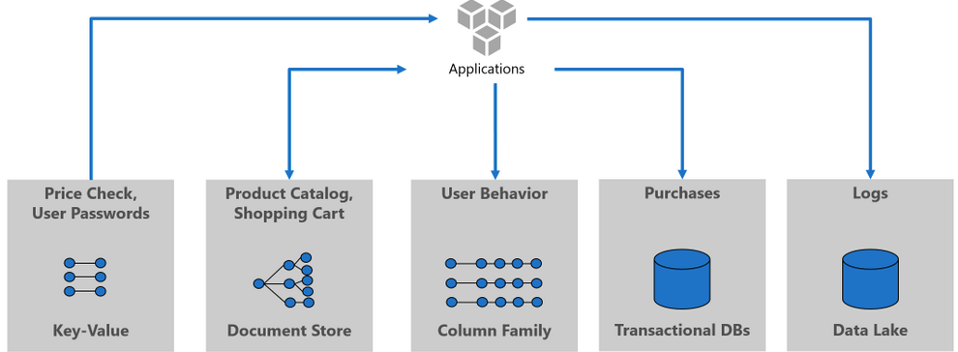
Рисунок 1.1 – децентралізація даних (Polyglot Persistance) у MSA
Слід зауважити, що такий розподіл й децентралізація БД вимагає певних рішень. У монолітній архітектурі обмін даними для збереження їх цілісності виконується через транзакції, в свою чергу MSA опирається на події для узгодження взаємодії між агрегаторами. Агрегатор при зміні стану чи перебігу атомарної операції публікує подію й всі агрегатори, що на нього підписані реагують на це, змінюючи свій стан, якщо це закладено в його бізнес обовʼязки.

1.3 Переваги мікросервісного підходу до розробки ПП
MSA як і будьякий підхід до створення програмного забезпечення має свої переваги та недоліки. Якщо розглядати дану архітектуру обʼєктивно, то можна прийти до висновку, що всі характерні позитивні особливості притаманні розподіленим системам, якнайкраще резонують з MSA.
Основні переваги MSA:
- Стійкість. Сама MSA, як вже було підкреслено, виходячи з назви складється з поєднання певної модулів, що працюють у відносно автономному режимі, тому вихід одного сервісу з ладу не є таким критичним для цілої системи в цілому. При виходу з ладу одного мікросервіса його просто ізолюють від інших й відправляють на допрацювання, дані, що передавав цей мікросервіс мокаються, й система продовжує працювати.
- Масштабованість. Кожен мікросервіс всередині самого себе може бути допрацьований, перероблений та розширений. Інші мікросервіси ніяк на це не реагують. Також ніщо не заважає декомпозувати вже існуючі мікросервіси, головне щоб зберігалась початкова бізнес логіка.
- Технологічна різновидність. Кожен мікросервіс — незалежна програма, яка може використовувати свій стек технологій, що якнайкраще підходить для виконання поставленої задачі. Ця особливість дає простір для реалізації й інтеграції нових технологій в програмний продукт, відносно нешкідливо їх протестити на реальних даних, а також дає можливість розробникам реалізувати свої амбіції.
- Компонованість. Мікросервіс, при найменших доопрацюваннях може бути використаний у інших ПП.
- Організація роботи в командах. Розробка кожного мікросервісу, в ідеалі, має відбуватися «за принципом двох піц», що означає, що кількість розробників в команді має бути такою, щоб була змога їх нагодувати за допомогою двох піц. У таких невеликих командах значно легше налагодити всі позитивні сторони гнучкої розробки ПП. До того ж морально легше працювати над невеликою частиною системи, що продумана заздалегідь.
Проаналізувавши викладені вище позитивні сторони MSA можна з впевненістю стверджувати, що основним козирем даного підходу до розробки ПП є незалежність один від одного та децентралізованість.

1.4 Недоліки мікросервісного підходу до розробки ПП
Слід розуміти, що з перевагами приходять й недоліки. Недоліки MSA, так як і переваги, також повʼязані з децентралізованістю та розподільністю. Розробка архітектури будь-якого ПП — це складний процес, який в себе включає велику кількість ітерацій. Розробити систему, де будуть продумані всі необхідні способи роботи з даними, всі способи міжсервісної взаємодії — задача для висококваліфікованих спеціалістів.
Основні недоліки MSA
- Складність в проектуванні. Слід розуміти, що основна помилка, яка виникає при створенні ПП на основі MSA — нечітке розбиття функціоналу на сервіси, у результаті чого виходить гібридна система, яка являє собою щось спільне між монолітною архітектурою та мікросервісною, а це веде до втрати основних переваг MSA, при цьому недоліки будуть від обох архітектур. До того ж MSA, як архітектурний напрямок, досить нова, тому чіткі, перевірені часом, прикладні алгоритми розробки ще не сформувались до кінця.
- Складність розробки. Реалізувати процес міжпроцесорної взаємодії — основна складність з якою стикаються архітектори при створенні та розгортанні децентралізованої архітектури, такої як MSA.
- Керування даними. На відміну від традиційної монолітної архітектури, де керування даними відбувається завдяки інтуїтивними та чітко-зрозумілими транзакціями, у MSA керування даними опирається на події що узгоджені між агрегаторами, які переважно мають власні БД, що веде до збільшення складності.
- Ресурсонеобхідність. Кожен мікросервіс — це окрема програма, що вимагає реалізації під свої потреби у середовищі, де вона буде розгорнута.
- Тестування й моніторинг. В децентралізованих системах значно складніше стає відстежити помилку, адже здебільшого сервіс, що викликав помилку, може відпрацювати вдало. До того ж в таких середовищах важче проводити повне тестування та моніторинг через високу відмовостійкість системи.
Всі негативні риси притаманні MSA йдуть від її головної ознаки децентралізованості. До того ж вони проявляються відразу, на відміну від позитивних рис. Тому основна скалдність покладається на плечі команди архітекторів, адже вибір хибного шляху проектування може спричинити каскад проблем, при вирішенні яких простіше буде розробляти все заново.
1.5 Висновки
Проаналізувавши все вищеописане, можна зробити висновок, що MSA — це вибір для проектів, що мають гідний рівень фінансування, та команду професіоналів, які гарно володіють предметною областю за яку вони відповідають. Особливо на етапах проектування, адже в залежності від того, як буде розроблено ядро ПП залежить і його подальше функціонування та підтримка. Проте якщо пройти цей етап, та надалі підтримувати та масштабувати систему — одне задоволення, адже можна буде проявити весь свій творчий потенціал, при цьому не нашкодивши основному продукту.
MSA — доволі молода технологія й вона постійно розвивається та приходить до певної рівноваги. До того ж великі компанії такі як Amazon та Netflix просувають дану архітектуру у маси, створюючи застосунки, які полегшують стадії проектування та розгортання, що не може не радувати. Тому з часом, та в деякі мірі навіть зараз, даний архітектурний підхід буде ставати більш лояльними для малих середньопрофесійних, команд, а це не може не тішити.

2. БЕЗПЕКА У МІКРОСЕРВІСНИХ АРХІТЕКТУРАХ
Ключове завдання при реалізації MSA є реалізація покриття надійного рівня безпеки. Причому, враховуючи архітектурні особливості даної системи, покривати потрібно як кожен з мікросервісів окремо, так й інформацію, дані, що передаються між ними. Виникає потреба у створенні безпечної архітектури взаємодії мікросервісів з різним ступенем критичності, які обробляють інформацію різного ступеня конфіденційності.
Для оцінки ефективності застосування різних рішень необхідно визначити критерії ефективності. Основними параметрами вважатимемо збереження швидкості обробки даних, забезпечення безпеки, відносна вартість реалізації рішення.
2.1 Переваги мікросервісного підходу з точки зору надання безпеки ПП
Серед переваг використання MSA можна виділити три ключові напрямки: з точки зору бізнес-процесів, з точки зору процесів розробки та з точки зору безпеки. Про переваги та недоліки стосовно цих пунктів, було описано в розділі №1 дисертації. Тепер розглянемо MSA з точки зору безпеки більш детально.
- Зменшення кодової бази та як наслідок площі атаки. Виділення бізнес-логіки додатків до окремих мікросервісів знижує кодову базу, головним чином коду, що зв’язує окремі елементи бізнес-логіки, що сприяє зменшенню площі атак. Менше коду - нижче ймовірність помилки;
- Прискорення часу статичного аналізу та розгортання програми у бойову готовність. При впровадженні підходів безпечної розробки програмного забезпечення (Secure Software Development Life Cycle, S-SDLC) необхідно проводити статичне та динамічне автоматизоване тестування програм, що розробляються (Static/Dynamic Application Security Testing, SAST/DAST). Використання мікросервісного підходу прискорює тестування окремих компонентів системи та знижує час введення в експлуатацію (Time to Market);
- Приховування всього функціоналу програми за конкретними мікросервісами. Використання архітектурного шаблону API шлюз (API Gateway) дозволяє звертатися до функціонала конкретних сервісів, вказуючи конкретні шляхи (endpoints). Таким чином, значна частина функціонала може бути прихована, а спроби експлуатації вразливостей мікросервісів обмежені.
2.2 Практики надання безпеки в MSA
MSA, хоч і відносно новий, але доволі популярний вид архітектурного підходу для створення ПП, тому не дивно, що на даний момент існує досить велика кількість безпекових шаблонів. Наведемо їх приклади:
2.2.1 Багаторівневий захист (Layered Defense)
У світі мікросервісів дуже широко використовується термін API-led архітектура. API-led архітектура має на увазі, що ми розбиваємо весь наш додаток на різні рівні API в залежності від сфери їх функціональності.
Тож ми приходимо до концепції багаторівневого захисту. Вводячи різні рівні в програму, ми також вводимо API-шлюзи (API-gateways) для кожного рівня.
Наявність кількох шлюзів API ускладнює проникнення потенційного хакера вглиб системи через різний набір AuthN та AuthZ політик для кожного рівня.
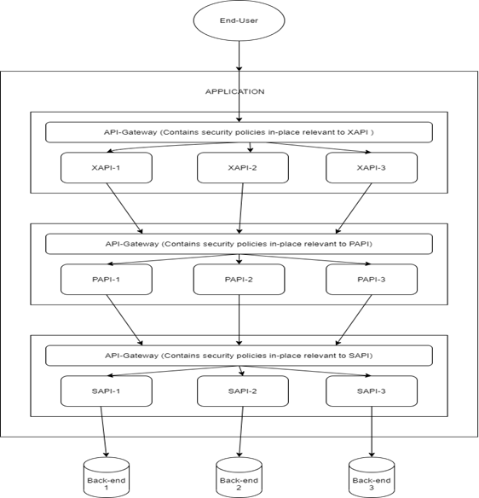
Рисунок 2.1 – Приклад реалізації багаторівневого захисту в API-led арх. MSA
2.2.2 Взаємна аутентифікація (mTLS) [4]
Впровадження механізмів взаємної аутентифікації дозволяє мікросервісам установлювати довірений канал між іншими на підставі асиметричного протоколу криптографії протоколу Transport Layer Security (TLS). На даний момент найпопулярнішими є два принципіально відмінних підходів до реалізації mTLS-проектів: Docker Swarm і Netflix. В обох випадках головну роль відіграє центр сертифікації (Certificate Authority, CA), однак відрізняється термін видачі само підписаних сертифікатів. У першому випадку термін перевипуску становить 3 місяці, у другому випадку сертифікати видаються як на довгий період, так і на короткий (короткочасний). Видача коротко живущих сертифікатів пов'язана з спробою розв'язання проблеми відзиву сертифікатів. mTLS вирішує проблему шифрування каналу зв’язку та аутентифікації, але не вирішує проблему авторизації.
2.2.3 Використання токенів доступу та ідентифікації (Access and Identity Tokens)
Токен доступу - це об'єкт, що інкапсулює посвідчення безпеки процесу або потоку [1].
Використання токенів безпеки аналогічно базується на криптографічних принципах. Токени створюються на стороні окремого мікросервісу після успішного проходження процедури аутентифікації. Найкращою практикою вважається використання лічильника деактивації токена, що дозволяє уникнути його повторного використання у разі крадіжки. Токен безпеки може бути багаторазово використаний для розмежування доступу між різними мікросервісами, оскільки містить відомості про автентифікацію та авторизацію конкретного користувача. Серед популярних стандартів найчастіше використовують JSON Web Token (JWT), Oauth або PASETO.
OAuth (скорочення від англ. Open Authorization) — це відкритий стандарт авторизації, який дозволяє користувачам відкривати доступ до своїх приватних даних (фотографії, відео, списки контактів), що зберігаються на одному сайті, іншому сайту, без необхідності вводу імені користувача та паролю; OAuth дозволяє користувачам роздавати сайтам маркери доступу (токени доступу), до даних що розміщуються на сайтах-сервісах (зазвичай на пару годин)[2].
JWT — це відкритий стандарт, що визначає компактний та автономний спосіб безпечної передачі інформації між сторонами у вигляді об'єкта JSON. Цю інформацію можна перевірити та довіряти їй, тому що вона має цифровий підпис. JWT можуть бути підписані з використанням секрету (з алгоритмом HMAC) або пари публічного/приватного ключів із використанням RSA.
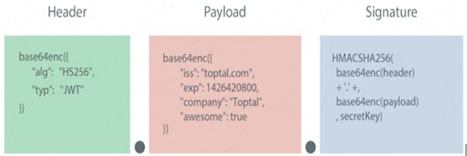
Рисунок 2.2 – Приклад JWT-токену
2.2.4 Дрібнозернисте керування доступом
Дрібнозернисте керування доступом (Fine-Grained Authorization). Керувати доступом можна на основі різних політик. Найкращими практиками є два підходи: групова модель розмежування доступу (Role Based Access Conrol, RBAC) або розмежування доступу на основі атрибутів (Attribute Based Access Control, ABAC). Перший відрізняється можливістю керувати великими групами користувачів, другий необхідний більш тонкої конфігурації. Надавати доступ до певних API методів можна за допомогою ABAC, а розмежовувати доступ до конкретних мікросервісів можна за допомогою передачі інформації про роль користувача в JWT-токені.
2.3 Підходи до реалізації авторизації та аутентифікації у MSA
2.3.1 Розмежування доступу на основі атрибутів
У публікації NIST 800-162 [5], присвяченій розмежуванню доступу на основі атрибутів (ABAC), наводиться зручна термінологія для опису взаємодій між компонентами. Цю взаємодію можна наглядно спостерігати на рисунку 2.3.
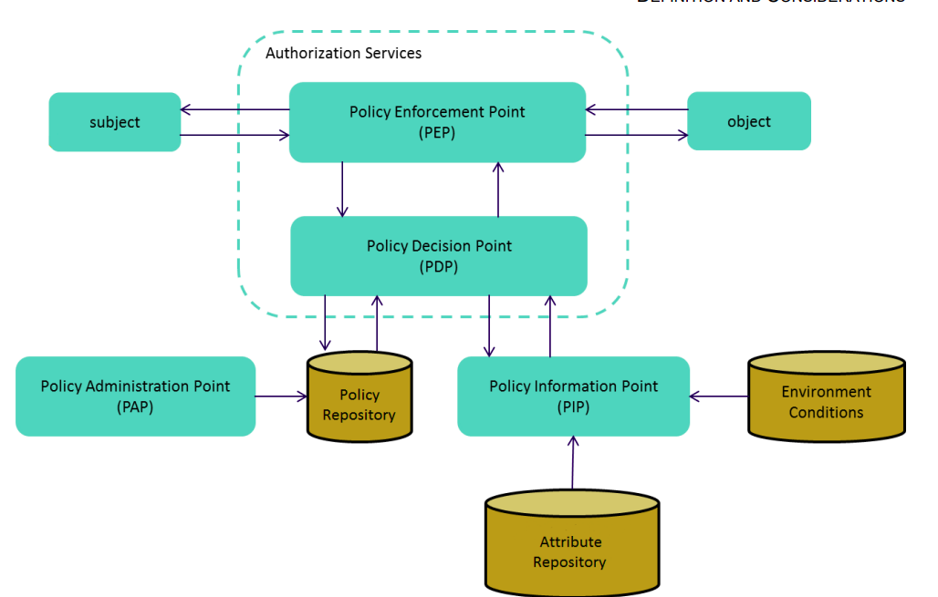
Рисунок 2.3 – Приклад розмежованого доступу на основі атрибутів при реалізації авторизації.
Policy Administration Point (PAP) надає інтерфейс користувача для створення, управління, тестування та відладки правил контролю доступу;
Policy Decision Point (PDP) визначає рішення доступу, оцінюючи застосовувану політику контролю доступу;
Policy Enforcement Point (PEP) застосовує рішення політики у відповідь на запит суб’єкта, що запитує доступ до захищеного об’єкта;
Інформаційний пункт політики (PIP) служить як джерело даних, необхідних для оцінки політики, а також для надання інформації, необхідної PDP для прийняття рішень.
2.3.2 Децентралізований шаблон
У разі використання децентралізованого шаблону відповідальність за безпеку лягає на плечі команди розробників конкретного сервісу. Підвищується гнучкість налаштування конкретного мікросервісу, але ускладнюється завдання коректної взаємодії всієї системи. Будь-яка зміна правил розмежування доступу вимагає повного тестування всього функціоналу мікросервісу, оскільки атрибути доступу та політики знаходяться всередині вихідного коду мікросервісу. Отже, знижується швидкість введення мікросервісу в експлуатацію та збільшуються витрати на тестування. Децентралізований шаблон представлений на рисунку 2.4
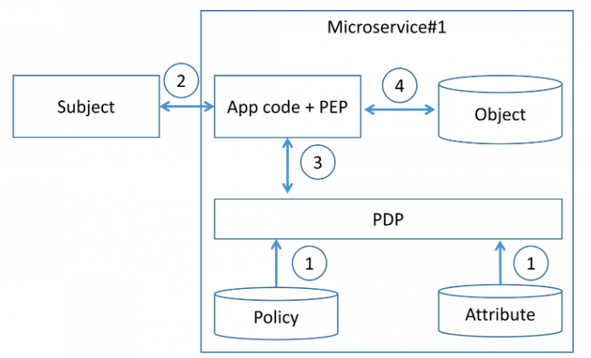
Рисунок 2.4 – Децентралізований шаблон [6].
2.3.3 Централізований шаблон із єдиною точкою прийняття рішення
Зручність використання централізованого шаблону з єдиною точкою прийняття рішення полягає у можливості централізованого управління правилами контролю доступу відстороненого від конкретних мікросервісів. З'являється можливість зовнішнього тестування політик управління доступу на предмет аномалій в тестовому середовищі. Мінусами шаблону є зростаюче мережеве навантаження на центр розподілу правил, можливим вирішенням проблеми є кешування. Централізований шаблон із єдиною точкою ухвалення рішення представлений на Рисунку 2.5
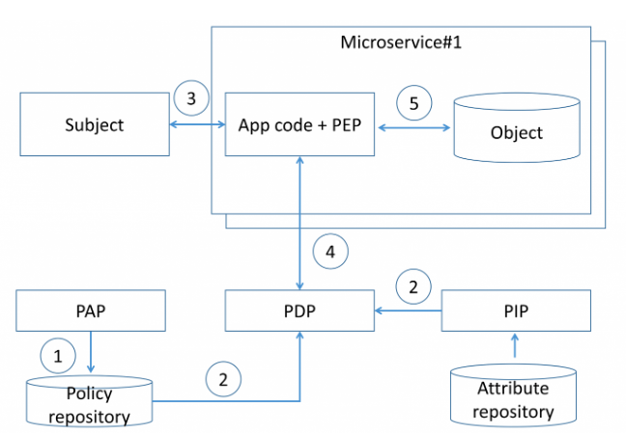
Рисунок 2.5 - Централізований шаблон з єдиною точкою прийняття рішення [6].
2.3.4 Централізований шаблон із єдиною точкою прийняття рішення
Централізований шаблон із механізмом вбудованої точкою прийняття рішення відрізняється від єдиного тим, що зберігання рішень про доступ відбувається усередині самих мікросервісів. Це дозволяє уникнути наявність застарілих даних у кеші центру прийняття рішень із попередньої моделі. Наявність застарілих даних про надання доступу може суперечити політикам обмеження доступу, що знову впроваджуються. Шаблон представлений на рисунку 2.6.
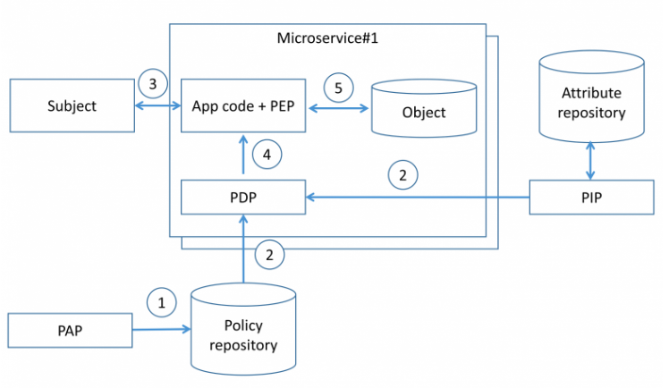
Рисунок 2.6 - Централізований шаблон з єдиною точкою прийняття рішення [6].
2.4 Висновки
У другому пункті було розглянуто найкращі практики щодо забезпечення аутентифікації та авторизації у мікросервісних додатках, а також представлені основні архітектурні підходи. Побудова оптимальної архітектури є найважливішим завданням під час проектування будь-яких програмних продуктів. У зв'язку з цим фактором та факторами озвученими вище, на ринку з'являється потреба в архітекторах безпеки (security architect), у людях, які мають компетенції та досвід у побудові захищених систем. Перехід на мікросервісні архітектури змінює підхід до безпеки розподілених додатків. Вибір найбільш ефективної архітектури залежить від багатьох факторів і потребує створення метамоделі для тестування.

3. БЕЗПЕКА ДАНИХ У MSA ПРИ ОРГАНІЗАЦІЇ ХМАРНИХ, ТУМАННИХ ТА КРАЙОВИХ ОБЧИСЛЕНЬ
Зі стрімким розвитком інформаційних технологій все більше постає актуальність питання швидкої, безпечної та ефективної обробки даних. Як відповідь на поставлені виклики стрімкої популярності набирає концепція децентралізованої обробки даних, представниками якої і являються технології хмарного, туманного та крайового обчислення і попри схожість у назві та предметній області — обробці даних, перелічені підходи мають свої суттєві відмінності у принципах роботи та сферах застосування, тому надалі слід розкрити кожний з видів обробки даних окремо.
3.1 Хмарні обчислення
Що таке хмарні обчислення ?! Доволі змістовну відповідь на це питання дає Вікіпедія: хмарні обчислення (англ. cloud computing) або скорочено хмара — модель забезпечення повсюдного та зручного доступу на вимогу через мережу до спільного пулу обчислювальних ресурсів, що підлягають налаштуванню (наприклад, до комунікаційних мереж, серверів, засобів збереження даних, прикладних програм та сервісів), і які можуть бути оперативно надані та звільнені з мінімальними управлінськими затратами та зверненнями до провайдера [7]. Виходячи з даного твердження можна зробити висновок, що хмарні обчислення досить добре синергують з MSA, адже самі мікросервіси можна розмістити у хмарі й завдяки вже існуючим програмним засобам налаштувати найкращу взаємодію між ними. Найкраще для потреби MSA підходить моделі хмарних обчислень як інфраструктура як сервіс (IaaS), що дозволяє контролювати розподілені ресурси та дає максимальний рівень гнучкості в побудові системи. А також платформа як сервіс (PaaS), що завдяки вже готовим застосункам, таким як Kubernetes. Надалі будемо розглядати тільки IaaS та PaaS, адже саме вони частіше всього використовуються при проектуванні MSA.
3.1.1 Шаблони архітектури безпеки у хмарі
Правильний шаблон може допомогти реалізувати безпеку у вашій організації. Наприклад, захистити CIA (конфіденційність, цілісність та доступність) ваших активів хмарних даних, а також реагувати на загрози безпеці. Можливо впровадити елементи керування безпекою безпосередньо або використовувати засоби керування безпекою як послугу, запропоновану хмарним провайдером або сторонніми постачальниками.
Зазвичай виділяються такі підходи для запровадження безпеки у хмарі:
- Елементи управління безпекою, які можуть включати технології та процеси. Елементи керування повинні враховувати розташування кожної служби - компанії, хмарного провайдера або третьої сторони.
- Кордони довіри - між різними службами та компонентами, розгорнутими в хмарі.
- Стандартні інтерфейси та протоколи безпеки, такі як SSL, IPSEC, SFTP, LDAPS, SSH, SCP, SAML, OAuth і т. д.)
- Методи, що використовуються для управління токенами - автентифікація та авторизація.
- Методи шифрування, включаючи такі алгоритми, як 128-бітний AES, Triple DES, RSA, Blowfish.
- Ведення журналу подій безпеки - гарантує, що всі відповідні подій безпеки фіксуються, пріоритезуються та доставляються командам безпеки.
Кожна міра безпеки повинна бути чітко визначена з використанням наступних атрибутів:
- Сервісна функція — яка роль сервісу? Наприклад, шифрування, авторизація, збір даних про події.
- Логічне розташування — загальнодоступна служба хмар, стороння служба або локально. Розташування впливає на продуктивність, доступність, політики брандмауера та управління службами.
- Протокол – який протокол використовується для доступу до сервісу? Наприклад, REST, HTTPS, SSH.
- Введення/висновок – що отримує послуга і що вона має надати? Наприклад, введення – це фід JSON, а висновок – той же фід із зашифрованими даними корисного навантаження.
- Механізми контролю – які види контролю забезпечує служба? Наприклад, захист даних у стані спокою, автентифікація користувачів, автентифікація додатків.
- Користувачі та оператори — хто працює чи отримує вигоду від послуги? Наприклад, кінцеві пристрої, користувачі, бізнес-менеджери, аналітики безпеки.
3.1.2 Безпекові шаблони хмарних обчислень моделі IaaS
IaaS надає сховище та мережеві ресурси у хмарі. Він значною мірою залежить від API-інтерфейсів, які допомагають керувати хмарою та експлуатувати її. Однак хмарні API часто небезпечні, оскільки вони відкриті та легко доступні з мережі Інтернету. Постачальник хмарних послуг згідно з CSP відповідає за захист інфраструктури та рівня абстракції, що використовується для доступу до ресурсів. Зобов'язання користувача IaaS з безпеки охоплюють інші рівні, які в основному містять бізнес-додатки.
Щоб краще візуалізувати проблеми безпеки хмарної мережі, розгорніть Network Packet Broker (NPB) у середовищі IaaS. NPB відправляє трафік та дані в систему управління продуктивністю мережі та у відповідні інструменти безпеки. Крім того, встановіть реєстрацію подій, що відбуваються на кінцевих точках мережі.
Для хмарних розгортань IaaS потрібні наступні додаткові функції безпеки:
- Сегментація мережі
- Система виявлення вторгнень і система запобігання вторгнень (IDS/IPS)
- Віртуальні брандмауери, розміщені перед вебзастосунками для захисту від шкідливого коду та на межі хмарної мережі
- Віртуальні маршрутизатори
3.1.3 Безпекові шаблони хмарних обчислень моделі PaaS
Платформи PaaS дозволяють організаціям створювати додатки без накладних витрат та складнощів, пов'язаних з керуванням обладнанням та серверним програмним забезпеченням. У моделі PaaS CSP захищає більшу частину середовища. Однак компанія, як і раніше, несе відповідальність за безпеку розроблюваних нею додатків.
Також середовище PaaS, щоб забезпечити безпечний внутрішній та зовнішній доступ до API, повинна мати:
- Реєстрація та оповіщення
- Білі та/або чорні списки IP-адрес
- Шлюзи API, якщо доступ до сервісу здійснюється через API
Також потрібно мати брокер безпечного хмарного доступу, ведення журналів та оповіщень, обмеження IP та шлюз API, щоб забезпечити безпечний внутрішній та зовнішній доступ до API вашої програми.
3.1.4 Висновки по організації безпеки даних MSA при організації хмарних обчислень
При розгортанні мікросервісів у хмарі потрібно пам’ятати, що надійний рівень безпеки даних на кожному мікросервісі та при її передачі іншим мікросервісам, здебільшого потрібно продумувати самому. Сама хмара надає лише базові елементи моніторингу несанкціонованого доступу чи втрати даних, також є вже готові плагіни, які допомагають зручно організувати дані процеси, проте шаблони, що обговорювались в пункті 2 буде доцільно реалізувати в залежності від потреби та задачі, що стоїть перед розробником. Проте які б не були задачі, досить прискіпливо потрібно віднестись до механізмів перевірки авторизації та аутентифікації, адже саме вони є найслабшою ланкою у всій системі.
3.2 Туманні обчислення
Туманні обчислення — це модель, яка забезпечує обчислення та зберігання даних між кінцевими пристроями та традиційними центрами хмарних обчислень, туманні обчислення — концепція, за якою частина даних оброблюється в локальних мережах, а не виключно в дата-центрі [8]. Будь-який пристрій, що може опрацьовувати дані — може бути вузлом туману.
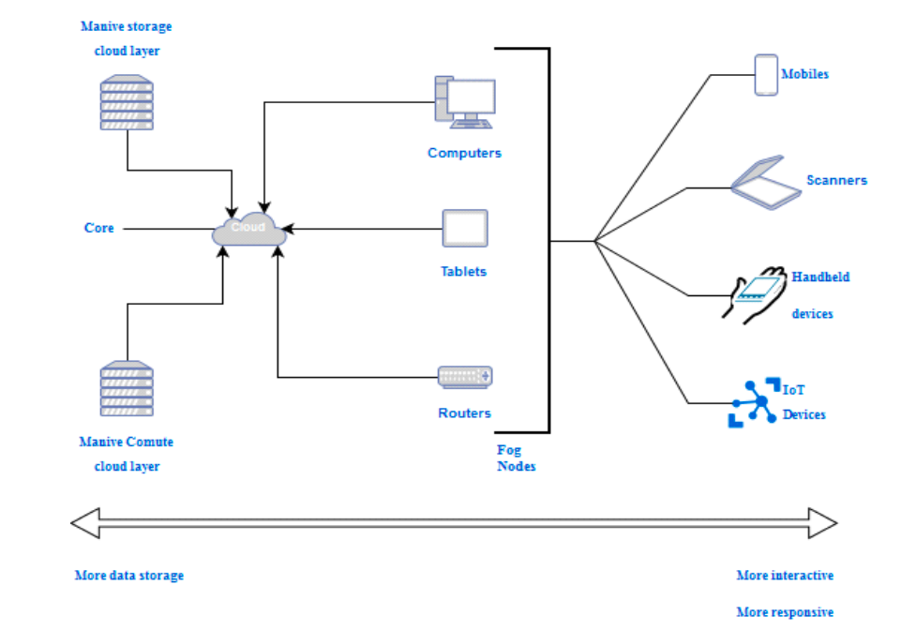
Рисунок 3.1 — схема організації туманних обчислень
3.2.1 Безпека даних у туманних обчисленнях
При реалізації туманних обчислень, дані, що були зібрані з периферійних пристроїв зберігаються у БД туманного сервера, для того, щоб їх, вже у опрацьованому вигляді відправити на рівень вище. Слід розуміти, що зібрані дані з периферії — це персональні дані про користувача, по яким можна відтворити його портрет, а це значить, що їх конфіденційність — одна з ключових задач, що має виконати команда ПП.
При передачі інформація може втрачатись, чи піддаватись хибним модифікаціям, а також можуть бути перехоплені зловмисником. Тому основна задача реалізації безпеки у туманних обчисленнях, гарантувати безпечну доставку інформації з периферії на вищі рівні (рівень туманного та згодом хмарного серверів).
Для збереження даних в БД достатньо виконувати шифрування й виконувати обробку на найближчому належному для цієї роботи вузлі, а саме:
- Гомоморфне шифрування в поєднанні з шифруванням з можливістю пошуку. Даний тип шифрування, що дозволяє проводити певні математичні дії з зашифрованим текстом й отримувати зашифрований результат, що дорівнює результату операції, виконану з відкритим текстом [9]. До того ж поєднання з шифруванням з можливістю пошуку дозволяє зберігати данні в БД без дешифрування, що у рамках роздрібленої бази на малі БД дає гарний та надійний результат.
- Проведення обчислень з даними на найближчому туманному вузлі, за для підвищення рівня їх цілісності.
Розглянемо більш детально з якими ризиками та атаками може зіштовхнутись ПП при імплементації туманних обчислень []:
Таблиця 3.1 – Можливі вирішення проблем безпеки туманних систем
Категорія атаки | Можливі загрози | Можливі рішення | Результати атаки
Питання віртуалізації | 1) Гіпервізорні атаки;  2) Атаки на основі VM;  3) Слабка чи не логічна сегрегація;  4) Атака по стороннім каналам;  5) Зловживання сервісом;  6) Неефективні політики ресурсів. | 1) Багатофакторна автентифікація;  2) Система виявлення вторгнень;  3) Ізоляція даних користувача;  4) Шифрування на основі атрибуту/ідентифікації;  5) Модель управління доступом на основі ролей;  6) Модель користувальницьких дозволів;  7) Ізоляція процесу. | Оскільки всі служби та віртуальні машини виконуються у віртуалізованому середовищі, зловмисник надаватиме несприятливий вплив на всі сервіси, дані та користувачів туману
Проблеми з веброзробкою | 1) SQL-ін'єкція;  2) Міжсайтовий скриптинг;  3) CSRF атаки;  4) Захоплення сеансу/облікового запису;  5) Шкідливі перенаправлення;  6) Drive-by атаки. | 1) Безпечний код;  2) Пошук та виправлення вразливостей;  3) Регулярні оновлення програмного забезпечення;  4) Періодичний аудит;  5) Брандмауер;  6) Антивірусний захист;  7) Система запобігання вторгненням. | Незахищеність конфіденційної інформації, зловмисник може стати легітимною частиною мережі та встановити шкідливі програми
Проблема зовнішніх та внутрішніх звʼязків | 1) Атака «Людина-в-середині»;  2) Неефективні правила/політики;  3) Погане керування доступом;  4) Утримання сесії/акаунту;  5) Незахищені API та сервіси;  6) Вразливості додатків;  7) Одноточкова; несправність. | 1) Зашифрований зв'язок;  2)Взаємна/багатофакторна автентифікація;  3) Часткове шифрування;  4) Ізоляція скомпрометованих вузлів;  5) Посвідчення сертифікатом;  6) Обмеження кількості підключень;  7) Безпека транспортного рівня (TLS). | Атакуючий може отримати конфіденційну інформацію шляхом підслуховування та отримати доступ до несанкціонованих ресурсів туману.
Проблеми повʼязані з безпекою даних | 1) Реплікація та спільне використання даних;  2) Зміна та видалення даних;  3) Незаконний доступ до даних;  4) Питання володіння даними;  5) Низький рівень допуску;  6) Проблеми з кількома орендарями;  7) Атаки «Відмова в обслуговуванні». | 1) Застосування політик безпеки;  2) Безпечне архітектурне проектування;  3) Шифрування;  4) Управління ключами безпеки;  5) Обфускація;  6) Маскування даних;  7) Класифікація даних;  8) Моніторинг мережі. | Висока ймовірність незаконного доступу до файлів та баз даних, зловмисник може скомпрометувати дані користувача та системи туману.
Проблеми безпеки бездротової мережі | 1) Active impersonation;  2) Атаки повтором повідомлень;  3) Проблеми зі спотвореннями повідомлень;  4) Втрати даних  5) Зламування даних;  6) Sniffing атаки;  7) Неприпустиме споживання ресурсів. | 1) Аутентифікація;  2) Зашифрований зв'язок;  3) Служба управління ключами;  4) Безпечна маршрутизація;  5) Приватна мережа;  6) Бездротові протоколи безпеки. | Вразливі точки бездротового доступу можуть порушити конфіденційність, послідовність, точність, доступність та надійність.
Програми-шкідники | 1) Віруси;  2) Трояни;  3) Хробаки;  4) Вимагачі;  5) Шпигуни;  6) Руткіти;  7) Зниження продуктивності. | 1) Антивірусні програми;  2) Система виявлення вторгнень;  3) Суворі резервні копії даних;  4) Усунення вразливостей;  5) Точки відновлення системи. | Шкідливі заражені вузли знижують продуктивність всього туману, створюють back-doors до системи, ушкоджують дані на постійній основі.

3.2.3 Висновки по організації безпеки даних MSA при організації туманних обчислень
Туманна модель обробки даних — це суміш технологій інтернету речей а хмарних обчислень. Даний вид обчислень добре синергує з мікросервісною архітектурою, адже кожен туманний вузол гарно виокремлюється у мікросервіс, на який накладаються шаблони надання безпеки MSA. Основним чином головну увагу потрібно приділяти шаблонам передачі та прийому даних, з чого випливає, що найкраще в даному випадку підійдуть шаблони багаторівневого захисту (Layered Defense), та використання токенів доступу та модифікації, проте в цьому випадку повинен бути розроблений мікросервіс, що буде видавати та перевіряти дані токени.

3.3 Крайові обчислення
Крайові обчислення — це парадигма розподілених обчислень, яка переносить обчислення і носії даних ближче до джерела даних, очікується, що це покращить час відклику і збереже смугу пропускання [11]. Тому здебільшого крайові обчислення використовуються там, де обробка даних необхідна у реальному часі, а це сфери IoT “інтернету речей” та VR/AR віртуальній та доповненій реальності, сільському господарстві, медицині тощо.
3.3.1 Безпека даних у крайових обчисленнях
При обговоренні необхідних способів створення надійної безпеки у крайових обчисленнях слід розуміти, що даний підхід для обробки даних не існує сам по собі. Крайові обчислення виконуються на великій кількості периферійних пристроїв, що можуть аналізувати лише власну поведінку, проте далі, вже оброблені дані потрапляють на рівні вище, до туману, де відбуваються туманні обчислення для однакових периферійних пристроїв, й далі по рівнях ієрархії, де вже проводиться робота над повним стеком даних.
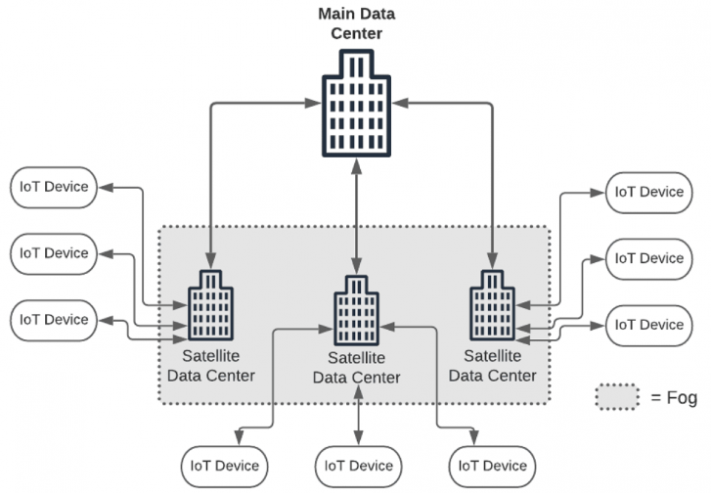
Рисунок 3-2 — Схематичний приклад реалізації складної системи, з використанням трьох видів обчмслення (Крайові, туманні та хмарні обчислення)
На рисунку 3-2 зображений класичний спосіб організації взаємодії між хмарним, туманним та крайовим видом обчислення. На периферійних девайсах збирається інформація, швидко оброблюється та відправляється на рівень вище у туманне середовище, де в залежності від поставлених задач виконуються обчислення зі своїм кластером даних. З туману інформація йде до хмари й проходить кінцевий етап обробки.
Як можна побачити, зі схеми основна задача забезпечення безпеки накладається на самі периферійні пристрої та канали передачі даних на рівні вище. Безпека повинна поширюватися на датчики та пристрої IoT, оскільки кожен пристрій є мережним елементом, до якого можна отримати доступ або зламати, що є приголомшливою кількістю можливих поверхонь для атак.
3.3.2 Висновки по організації безпеки даних MSA при організації туманних обчислень
Крайові обчислення — це підхід до обробки даних на периферії, а це означає, що до системи одночасно можуть приходити дані з великої кількості пристроїв. Ці дані необхідно буде перевіряти на можливість взаємодіяти із іншими системними модулями, а отже потрібно реалізувати авторизації та аутентифікації, що буде надавати кожному з пристроїв свій токен доступу, які при спробі використати внутрішні API додатку будуть перевірятись.
Також при розгляді типових способів використання крайових обчислень, можна зробити висновок, що при масштабуванні, так чи інакше доведеться мати справу з багатошаровою архітектурою, тож для її передбачення, доцільно буде використати підхід багаторівневого захисту, та впровадити сервіси API-gateway, що будуть присікати несанкціонований доступ з периферійних пристроїв до сервісів вищого рівня.
3.4 Висновок
Проаналізувавши механізми впровадження безпечної роботи та безпеки даних у крайових, туманних та периферійних обчисленнях можна зробити висновок, що при організаціях даних методів взаємодії з даними, ключовим положенням є впровадження безпечного способу взаємодії між самими мікросервісами, де будуть розгорнуті ці обчислення.
Також можна виділити той фактор, що чим ближче ми до кінцевого користувача ПП (максимальний рівень кінцевості, звичайно, на крайових обчисленнях) тим більше потрібно слідкувати за механізмами зчитування та обробки даних.
В цілому, завдяки своїм позитивним сторонам, а саме гнучкості та незалежності, впровадити кожен з методів обробки даних цілком реально без значних затрат у розробці, адже для кожного з типів обчислення вже є готові застосунки надання безпеки та моніторингу, перевірені часом.

4 РЕАЛІЗАЦІЯ ПРОГРАМНОГО КОМПЛЕКСУ ДЛЯ ЗАБЕЗПЕЧЕННЯ БЕЗПЕКИ ДАНИХ У МІКРОСЕРВІСНІЙ АРХІТЕКТУРІ
Під час розробки програмних продуктів у децентралізованих системах завжди виникає проблема збереження цілісності й збереженості даних. Причому високий рівень захищеності повинен бути реалізований не тільки для збереження даних самого користувача ПП, а й системні дані.
При реалізації програмних продуктів на базі мікросервісної архітектури, основною задачею, для реалізації високого рівня безпеки необхідно першочергово продумати механізми авторизації та аутентифікації, а також рівень доступу до кожного з мікросервісів. Для вирішення цієї проблеми й було розпочато роботу над програмним комплексом для забезпечення безпеки.

4.1 Безпекові вимоги до програмного комплексу
- Авторизація. Для запобіганню попадання неверифіковних даних у систему а також запобігти витокам інформації, кожен сервіс має бути автентифікованим
- Автроризація. Кожен вузол має доступ до даних, які необхідні йому для виконання його бізнес вимов
- Аудит. Для реалізації моніторингу а також виявленню несправностей в роботі, всі зміни у стани ресурсів повинні журналюватись
- Блокування вузлів. При виходу вузлу з ладу в нього повинен бути заблокований токен доступу.
- Захист цілісності даних. При транспортуванні даних між вузлами, система повинна мати можливість надати доступ для відслідковування клієнтом
- Надійність. Система повинна працювати так, щоб користувач завжди міг отримати першочергові дані
- Конфіденційність. Дані повинні передаватись без привʼязки до користувача.

4.2 Опис архітектури
Для кращого розуміння реалізації програмного комплексу забезпечення безпеки, необхідно продемонструвати на прикладі реального продукту з бізнес-логікою, адже таким чином можна буде простежити реальний цикл побудови безпеки для MSA.
Для цього реалізуємо простий застосунок на базі MSA, що буде мати декілька мікросервісів, та реалізацію типових шаблонів взаємодії між ними. За для виокремлення предметної області візьмемо за основу розробку додатку, що реалізує примітивну службу донорства крові.
Виокремимо основні моменти побудови даного додатку:
Додаток буде реалізований завдяки мові програмування Java та основного її фреймворку Spring. В якості клієнта в додатку буде виступати андройд клієнт. Для інтеграції мікросервісів, будуть вживані наступні технологіях: Ribon, Eureka, Zuul. В якості БД: MongoDB та PostgreSQL. Розгортатись ПП буде Docker контейнері.
Додаток буде розбитий на 3 частини:
- Сервіси реєстрації та авторизації
- Сервіси, що допомагають побудові системи (шлюз API Gateway, Load Balancer)
- Мікросервіси власної розробки.
Перелік мікросервісів:
- Мікросервіс реєстрації, що буде реєструвати. Також він буде видавати ролі.
- Мікросервіс авторизації користувача, що буде видавати токен доступу JWT
- API Gateway – єдина точка входу в додаток. Реалізований на технології Netflix Zuul
- Service Registry — реєструє та виявляє сервіси. Реалізований на технології Netflix Eureka.
- Load Balancer – Виявляє та протидіє помилкам. Реалізований на технології Netflix Ribbon.
- Donor (донор) – відповідає за реалізацію бізнес-логіки донора крові та його логування.
- Docktor (доктор) - відповідає реалізацію бізнес-логіки доктора та його логування.
- DonorRequest (заявка донора) - CRUD заявки на здачу крові.
Взаємодія відбувається через REST API.
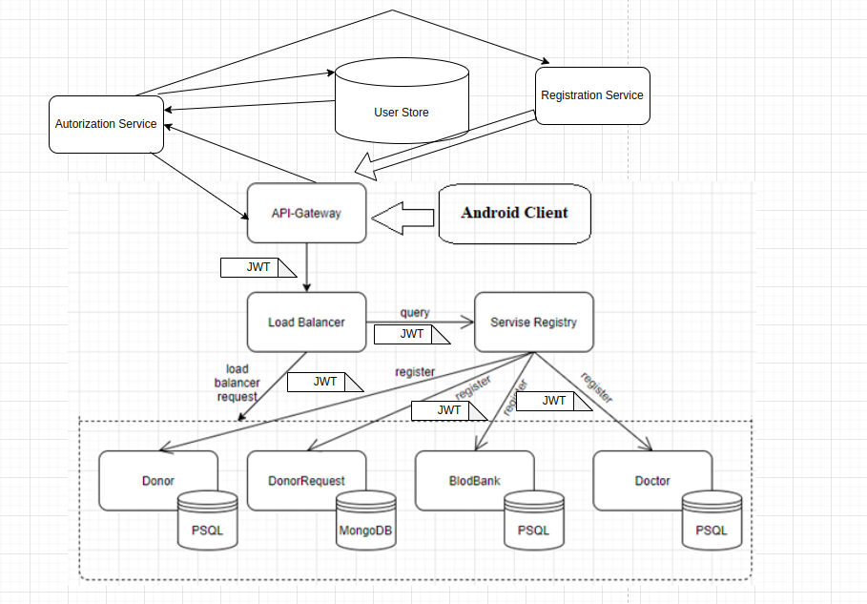
4.3 Пояснення структури взаємодії між мікросервісами

Рисунок 4-1 – взаємодія між сервісами системи
- Використовуйте шлюзу API Gateway, у якому існує єдина точка входу для всіх запитів клієнта.
- Клієнт підключається до сервера авторизації та отримує маркер доступу (токен за посиланням). Потім надсилає маркер доступу до шлюзу API разом із запитом.
- Трансляція маркерів на шлюзі – шлюз API витягує маркер доступу та надсилає його на сервер авторизації для отримання JWT (за маркером значення).
- Шлюз передає цей JWT разом із запитом на рівень мікросервісів.
- JWT містять необхідну інформацію, яка допоможе зберігати сеанси користувача та інші дані. Якщо кожна служба може розуміти JWT, тоді ви поширили механізм ідентифікації, який дозволяє транспортувати ідентифікацію у вашій системі.
- На кожному рівні мікросервісу ми можемо мати компонент, який обробляє JWT, що є досить тривіальною реалізацією.
4.4 Висновок
Реалізація безпеки даних у мікросервісній архітектурі — доволі комплексний процес і має бути добре продуманий за допомогою яких саме засобів він може бути реалізований. На даний момент вже є реалізовані готові застосунки, такі як Netflix Ribbon чи Netflix Zuul, що дозволяють розвантажити систему беручи на себе частину відповідальності за міжсервісну взаємодію.
Проте якщо говорити про реалізацію універсальної системи, то на даному етапі, при тих можливостях, що зараз є — необхідно мати чималий досвід, щоб надати системі безпеки тієї гнучкості, яку вона потребує.

5 РОЗРОБКА СТАРТАП-ПРОЕКТУ

5.1 Опис ідеї проекту
Іде проекту полягає в створенні безпекового комплексу, що буде гарантувати захищеність даних користувача, а також системних даних, про роботу самого ПП. Перш за все даний комплекс несе у собі метою зняти задачу захисту даних з розробника й дати йому змогу зосередитись на розробці бізнес-логіки застосунку. Додаткова задача створення ПП — запропонувати готовий програмний комплекс з можливістю його модифікації під певні потреби. Для того, щоб продемонструвати це, була обрана такий напрям розробки ПП як охорона здоров’я.
Можливі варіанти застосування системи приведено в таблиці 2.
Таблиця 2– Опис ідеї стартап-проекту
Зміст ідеї | Напрямки застосування | Вигоди для користувача
Створення програмного комплексу, що гарантує захищеність даних у ПП виконаному на основі MSA. | 1. Надання високого рівня безпеки особистих даних користувача | Користувач впевнений, що його персональні дані користувачів будуть доступні третім особам (зловмисникам)
 | 2. Надання високого рівня безпеки системних даних | Користувач впевнений, що системні дані не будуть доступні третім особам (зловмисникам)
 | 3. Гарантія цілісності даних | Користувач впевнений у цілісності даних, а значить він може з більшою ефективністю проводити над ними маніпуляції
Наступним кроком є визначення сильних та слабких сторін системи, щоб зрозуміти, наскільки перспективним є вихід на ринок та шанси в конкурентній боротьбі. Дані приведено в таблиці 3.

№ | Техніко-економічні  характеристики ідеї | (потенційні) товари/концепції конкурентів |  |  |  | Недоліки | Нейтральні сторони | Переваги
№ | Техніко-економічні  характеристики ідеї | Поточний проект | Конкурент 1 | Конкурент 2 | Конкурент 3 | Недоліки | Нейтральні сторони | Переваги
1 | Форма виконання | Програмний комплекс на основі MSA | Монолітний веб-додаток | Мобільний додаток | Веб-система |  |  | +
2 | Собівартість | низька | висока | висока | висока |  |  | +
3 | Емоційність | Контрольована | Випадкова | Випадкова | Випадкова |  |  | +
4 | Кросплатформеність | Так | Ні | Ні | Так |  |  | +
5 | Потреба в інтернеті | Висока | Часткова | Часткова | Висока |  | +
6 | Наявність додаткового функціоналу непрямого призначення | Так | Ні | Ні | Так |  |  | +

Перевагами поточного проекту є її архітектура, а саме: програмний комплекс був створений на основі MSA, що викриває великі можливості щодо розширення, та можливістю використовувати на будь-якій платформі.
Також в системі є внутрішній корисний під-функціонал, такий як збір параметрів користувача та система моніторингу. По цим параметрам він переважає конкурентів або не поступається, тому продукт є конкурентоспроможним.

5.2 Технологічний аудит ідеї проекту
Одним із найважливіших питань є вибір технологій для реалізації. Вони відіграють важливу роль як на старті розробки (бо від цього залежить, наскільки швидко вдасться реалізувати початковий функціонал, необхідний для старту), так і в перспективі (адже це також визначає здатність системи до нововведень, розширення, інтеграції з іншими технологіями). Короткий опис можливих технологій приведено в таблиці 4.
Таблиця 4 – Технології для реалізації проекту
Ідея проекту | Складова системи | Технології | Переваги | Недоліки
Створення програмного комплексу, що гарантує захищеність даних у ПП виконаному на основі MSA. | Внутрішні системи | Spring Boot | Найбільше комьюніті; підтримка з боку топ-компаній; простота у використанні; високий рівень автоматизації; підходить для масштабованих систем | дуже часто оновлюється, що може призвести то застарівання певних технологій
 | Внутрішні системи | Java | підходить для великих систем; велике ком’юніті; широкий спектр веб-бібліотек; | повільне розгортання
 | Внутрішні системи | PostgreSQL | підходить для великих систем; велике комьюніті; | повільне розгортання

Проект було вирішено реалізувати на основі стеку Java та фреймворку SpringBoot, враховуючи необхідні вимоги до системи: прогнозовано, вона буде складною; повинна бути готовою до розширення; потреба у реалізації складних компонентів.
5.3. Аналіз ринкових можливостей
Аналіз ринку дозволяє зрозуміти, чи є на ньому в даний момент запит на подібні інструменти, наскільки ніша зайнята конкурентами та чи є можливості для зайняття своєї частки на ринку. Деякі спостереження приведено в таблиці 5.

Таблиця 5 – Попередня характеристика потенційного ринку для стартап-проекту
№ | Показник ринку | Характеристика
1 | Кількість головних гравців | 10
2 | Загальний обсяг продаж, грн\ум.од | 350
3 | Динаміка ринку | Зростає
4 | Обмеження при вході | Високий рівень компетенції
5 | Вимоги до стандартизації та сертифікації | Високі технічні та етичні стандарти із області безпеки ПЗ
 | Середня норма рентабельності в галузі (або по ринку), % | 20%

Головний показник – зростаюча динаміка ринку, оскільки все більше нових гравців приходять до MSA, та прагнуть концентруватись на розробці бізнес-функціоналу, а не налаштуванні технічних вимог до ПП, в конкретному випадку до наданні високого рівня захищеності даних.
Високі технічні стандарти вдасться підтримати завдяки вибраним технологіям.
Наступний крок – опис потенційних користувачів системи. Їхній опис зведено до таблиці 6.
Таблиця 6 - Опис потенційних користувачів системи
№ | Потреба ринку | Цільова група | Особливості поведінки цільової групи | Вимоги споживачів до товару
1 | Готові програмні компоненти, що забезпечують високий рівень захищеності даних користувача ПП та системні дані. | а) розробник | а) вимагають простого та зрозумілого прикладного інтерфейсу системи | - простота використання  - зрозумілий прикладний інтерфейс  -інформативність  - доступність
2 | Забезпечення високого рівня захищеності даних користувача ПП | а) користувач ПП, до якого буде додано програмний комплекс | а) вимагає високого безпеки особистих даних- простота використання | - простота використання

Відповідно, стартап проект повинен задовольняти основну потребу – спрощення розробки безпекових заходів для збереження даних. При цьому він має бути зрозумілим і простим у використанні (виходячи з того, що потенційно ним будуть користуватися користувачі із невеликим досвідом розробки безпекових заходів).
В той же час, окрема увага повинна приділятися ефективному зберіганню та передачі даних
Далі, в таблиці 7, приведено деякі потенційні загрози стартапу та можливі варіанти реакції на них.
Таблиця 7 – Фактори загроз
№ | Загроза | Зміст | Можлива реакція
1 | Зростаюча вимогливість користувачів | Зі збільшенням кількості подібних продуктів на ринку, користувачі старатимуться вибрати кращий з них, підвищуючи свої очікування | Виділення окремого персоналу для моніторингу останніх досягнень у сфері, оцінки конкурентів і розробки на цій базі покращень системи; постійне вдосконалення системи
2 | Зростаюча вимогливість законодавства | Законодавство в сфері відносин між замовником та виконавцем | Передбачити у системі механізми для уможливлення вдосконалення певних характеристик (наприклад, політики доступів) за потреби
3 | Поява технічних загроз для безпеки даних | Зловмисники постійно вдосконалюють свої навички, що збільшує технічні ризики для системи | Виділення окремого персоналу для постійного контролю сфери охорони інформації, шифрування тощо та постійне оновлення відповідних компонентів системи
4 | Конкуренція | На ринок, скоріше всього, виходитимуть все нові й нові продукти, що ускладнюватиме утримання користувачів | Постійний моніторинг ринку та конкурентів; оновлення системи
5 | Зменшення кількості замовників | Інша передумова зростання конкуренції | Постійний моніторинг ринку та конкурентів; оновлення системи

Основними загрозами є технічні загрози безпеці даних (що може призвести до непоправних репутаційних втрат) та конкуренція, адже саме на безпеку націлений на програмний комплекс, у свою чергу зловмисники постійно відкривають нові бекдори. Для запобігання таких загрозам потрібен постійний моніторинг ринку та стану сфери безпеки даних, постійне оновлення системи. Найкраще для цього відводити окремий персонал та відкривати, у рамках розробки, дослідницькі відділи, які працювати на опередження.
Проте, окрім загроз існують й можливості, що їх відкриває поточний ринок. Опис деяких таких можливостей приведено в таблиці 8.
Таблиця 8 – Фактори можливостей
№ | Можливість | Опис | Можлива реакція
1 | Швидкий розвиток проекту | Зростаюча динаміка сектору ринку відкриває можливості для імпульсів розвитку | Швидка реакція на поштовхи ринку
2 | Зниження довіри до конкурента | Не всі конкуренти витримують складні технічні вимоги, особливо в області безпеки даних | Швидка реакція з метою переманювання користувачів на свою систему
3 | Зменшення витрат на технічну підтримку | Після початкового релізу технічна підтримка поступово стає простішою через підвищення рівня кваліфікації інженерів | Вкладання в освіту інженерів, їх утримання на робочому місці

Компанія повинна постійно покращувати свій продукт та витримувати конкуренцію. З плином часу її вага на ринку буде рости, колишні користувачі систем конкурентів переходитимуть на користування поточною системою внаслідок їх краху та неспроможності надати гідний рівень безпеки даних.
Клієнти конкурентів переходитимуть на користування поточною системою внаслідок їх краху. Загальна картина конкуренції на ринку має вигляд, зведений до таблиці 9.
Таблиця 9 – Ступеневий аналіз конкуренції на ринку
Особливості конкурентного середовища | В чому проявляється дана характеристика | Вплив на діяльність підприємства (можливі дії компанії, щоб бути конкурентоспроможною)
Тип конкуренції: олігополія | Невелика кількість конкурентів на ринку | Створення унікального функціоналу, інтерфейсу для виграшу конкуренції
Рівень конкуренції: внутрішньо-національна | В цілому, система в першу чергу конкурує з вітчизняними системами | Глибший аналіз локального стану користувачів
За галузевою ознакою: внутрішньогалузева | Системи надають сервіси, специфічні для певної області – області охорони здоров’я | Добре описані рамки галузі та способи впливу на неї
Конкуренція за видами товарів: - товарно-видова | Види товарів є однаковими, а саме - програмне забезпечення | Конкуренція між різними рівнем комфорту та широтою функціоналу системи
За характером конкурентних переваг - нецінова | Удосконалення технології створення додатку, щоб собівартість була нижчою | Поліпшення якості продукції
За інтенсивністю - не марочна | Бренди відсутні | Легше вийти на ринок молодій компанії

Далі приведено можливі стратегії впровадження стартапу на ринок (табл.10)
№ | Стратегія | Ймовірність погодження інвесторів | Строк реалізації
1 | Вихід на ринок при повній готовності широкого спектру функціоналу (не тільки кореневого) | 30% | 1.5 роки
2 | Вихід на ринок лише з функціоналом організації плану лікування | 70% | 7 місяців

Найбільш виправданою і оптимальною стратегією виходу на ринок буде поступовий вихід, тобто спочатку надається основний функціонал, а далі, поступово, користувачам відкриваються нові можливості, виходячи з їх потреб, що будуть отримані під час користування бета-версією ПП.

5.4. Ринкова стратегія стартапу
Розробка ринкової стратегії розпочинається із визначення стратегії охоплення ринку. Опис цільових груп потенційних споживачів приведено в таблиці 11.
Таблиця 11 – Вибір цільових груп потенційних споживачів
№ | Опис профілю цільової групи потенційних Клієнтів | Готовність споживачів сприйняти продукт | Орієнтовний попит в межах цільової групи (сегменту) | Інтенсивність конкуренції в сегменті | Простота входу у сегмент
1 | Компанії, котрим потрібно розробляти стратегію надання безпеки даним у їх ПП | Готові якомога швидше | Високий | Середня | Середня
2 | Компанії, що планують розширювати MSA архітектуру для випуску нового функціоналу | Готові якомога швидше | Помірний (недовіра до проведення лікування в режимі онлайн) | Середня | Середня
3 | Аналітики, що виконують аналіз готових рішень для впровадження в свої майбутні проекти | Готові, швидкість не критична | Високий | Не дуже висока | Висока

Обрано всі цільові групи, оскільки реалізація проекту в цілому задовольняє всі три категорії. Немає необхідності пристосовувати систему окремо під певну категорію.
Стосовно базової стратегії розвитку, її основні пункти наступні:
- основні зусилля направлені на реалізацію комфортного, зрозумілого та ефективного функціоналу, що буде інтегруватись із системами замовника.
- при цьому, певні додаткові зусилля зосереджуються на вдосконалення системи збирання, структуризації та аналітики вводів користувача, організації їх надання стороннім користувачам; висвітлення цього функціоналу як особливості системи та конкурентної переваги
Стратегія конкуренції включає наступні пункти:
- забезпечення всього необхідного функціоналу користувачам, постійний зворотній зв’язок;
- швидка реакція на проблеми конкурентів; з одного боку – задля покращення своєї системи, з іншого – для приваблення користувачів системи-конкурента, яка зазнає упадку.
5.5. Розробка маркетингової програми
Перше, з чого потрібно почати – особливості системи та ключові її пункти, котрим надаватиметься основна увага. Це визначить, на чому буде базуватися маркетингова кампанія, основні пункти до висвітлення.
Згідно пунктів вище, особливостями системи є:
- зручний, не перевантажений деталями прикладний інтерфейс, що зручно інтегрувати до власної системи.
- збір та аналіз існуючих проблем у сфері безпеки в MSA;
- можливість зовнішніх аналітиків використовувати неперсоніфіковані дані для проведення свого аналізу
Система збуту має такі орієнтири:
Специфіка закупівельної поведінки цільових клієнтів: на стартовому етапі клієнтам пропонується безкоштовна пробна версія, в якій доступний весь функціонал. Заклади зі спеціалістами мають можливість сповна оцінити всі переваги системи, записати свої коментарі та пропозиції. Далі пропонується купівля сервісу на термін від 3-х місяців.
Функції збуту, які має виконувати постачальник товару: Фінансування витрат на функціонування каналу збуту, фінансування збутових операцій. Обслуговування проданих товарів.
Глибина каналу збуту: нульовий рівень
Оптимальна система збуту: на основі власних сил

5.6. Висновки
В розділі описано можливий процес організації вихідної системи як стартап-проекту. Головне, що можна винести з аналізу – відповідна область ринку демонструє значний ріст (бо все більше пацієнтів обирає, за можливості, перенесення процесу лікування в режим онлайн). В той же час, ще не достатньо компаній вивели свої продукти на ринок (що створює можливості).
Продемонстрована система має певні ідеї, котрі можна розвинути в повноцінні переваги над конкурентами, зокрема простота у інтеграції до ПП користувача.
Функціонал, котрий було реалізовано в рамках даної роботи, вже може виводитись на ринок в якості мінімальної реалізованої одиниці. Це буде найбільш оптимальною маркетинговою стратегією, оскільки повна реалізація всього задуму разом з необхідними інтеграціями із зовнішніми системами буде вимагати багато ресурсів, в першу чергу фінансових, що створює великі ризики.

ВИСНОВОК
Мікросервісний підхід до розробки програмного забезпечення все більше й більше набирає популярності, а з ним і збільшується кількість даних, що оброблюється та передається між мікросерісами. Наданню надійного рівня безпеки починають все більше й більше приділяти увагу.
В даній роботі теж були досліджені принципи побудови захисту даних як у взаємодії мікросервісів між собою, так і з використанням хмарних, туманних й крайових обчислень. Як результат був реалізований додаток в якого був вбудований простий й деякою мірою універсальний спосіб надання захисту даних.
В першому пункті даної роботи був розглянутий сам мікросервісний підхід для створення програмних продуктів. Були описані його позитивні та негативні аспекти. Проаналізовано коли краще використовувати даний підхід, а коли ні.
В другій частині роботи були розглянуті шаблони надання безпеки при міжсервісній взаємодії. Проаналізовані позитивні сторони MSA саме з точки зору надання безпеки даних. З отриманих даних можна зробити висновок, що MSA завдяки своїй децентралізованості, доволі добре справляється зі збереженням конфіденційності даних. Доволі велику увагу було приділено використанню авторизаційним токенам, які в четвертому пункті були реалізовані на практиці.
В третьому пункті даної роботи були проаналізовані способи захисту даних MSA з хмарними, туманними та крайовими обчисленнями. В цілому можна сказати, що способи захисту що додаються, напряму залежать від способу обчислень, що додались до архітектури.
В четвертому пункті був реалізований додаток донорста крові, де у вигляді прототипу був опробуваний програмний комплекс, що відповідає за захист даних.
В п’ятому пункті була виконана розробка стартап-проекту програмного комплексу для надання безпеки в MSA.
Після проведення роботи, можна сказати, що на даний момент шаблони впровадження надійного рівня безпеки в MSA ще розвиваються й з часом будуть ставати все краще й краще.

СПИСОК ЛІТЕРАТУРИ
- OAuth [Електронний ресурс] / Wikipedia – Режим доступу до ресурсу: https://uk.wikipedia.org/wiki/OAuth
- Access token [Електронний ресурс] / Wikipedia – Режим доступу до ресурсу: https://uk.wikipedia.org/wiki/OAuthhttps://en.wikipedia.org/wiki/Access_token
- Philippe Kruchten. The Rational Unified Process: An Introduction, Third Edition (Филипп Крачтен, Rational Unified Process: введення, третє видання, видавництво Addison-Wesley Professional 2003).
- Overcoming Security Challenges in Microservice Architectures [Електронний ресурс] – Режим доступу до ресурсу:
- [Електронний ресурс] / NIST Special Publication 800-162 – Режим доступу до ресурсу: https://nvlpubs.nist.gov/nistpubs/SpecialPublications/NIST.SP.800-162.pdf
- [Електронний ресурс] / AUTHENTICATION AND AUTHORIZATION IN MICROSERVICE-BASED SYSTEMS: SURVEY OF ARCHITECTURE PATTERNS – Режим доступу до ресурсу: https://cyberrus.com/wp-content/uploads/2020/10/32-43-438-20_4.Barabanov.pdf
- Хмарні обчислення [Електронний ресурс] / Wikipedia – Режим доступу до ресурсу: https://uk.wikipedia.org/wiki/Хмарні_обчислення
- Туманні обчислення [Електронний ресурс] / Wikipedia – Режим доступу до ресурсу: https://uk.wikipedia.org/wiki/Туманні_обчислення
- Гомоморфне шифрування [Електронний ресурс] / Wikipedia – Режим доступу до ресурсу: https://uk.wikipedia.org/wiki/Гомоморфне_шифрування
- Безпека туманних обчислень [Електронний ресурс] / Wikipedia – Режим доступу до ресурсу: https://ru.wikipedia.org/wiki/Безопасность_туманных_вычислений
- Кордонні обчислення [Електронний ресурс] / Wikipedia – Режим доступу до ресурсу: https://ua.wikipedia.org/wiki/Кордонні_обчислення

